ФЕДЕРАЛЬНОЕ АГЕНТСТВО ЖЕЛЕЗНОДОРОЖНОГО ТРАНСПОРТА
Федеральное государственное бюджетное образовательное учреждение высшего образования
«Петербургский государственный университет путей сообщения
Императора Александра I»
(ФГБОУ ВО ПГУПС)

Кафедра «Электрическая связь»

РАБОЧАЯ ПРОГРАММА
дисциплины
«СИСТЕМЫ СВЯЗИ И НАВИГАЦИИ» (Б1.Б.48)
для специальности
23.05.05 «Системы обеспечения движения поездов»
по специализации
«Радиотехнические системы на железнодорожном транспорте»

Форма обучения – очная

Санкт-Петербург
2016

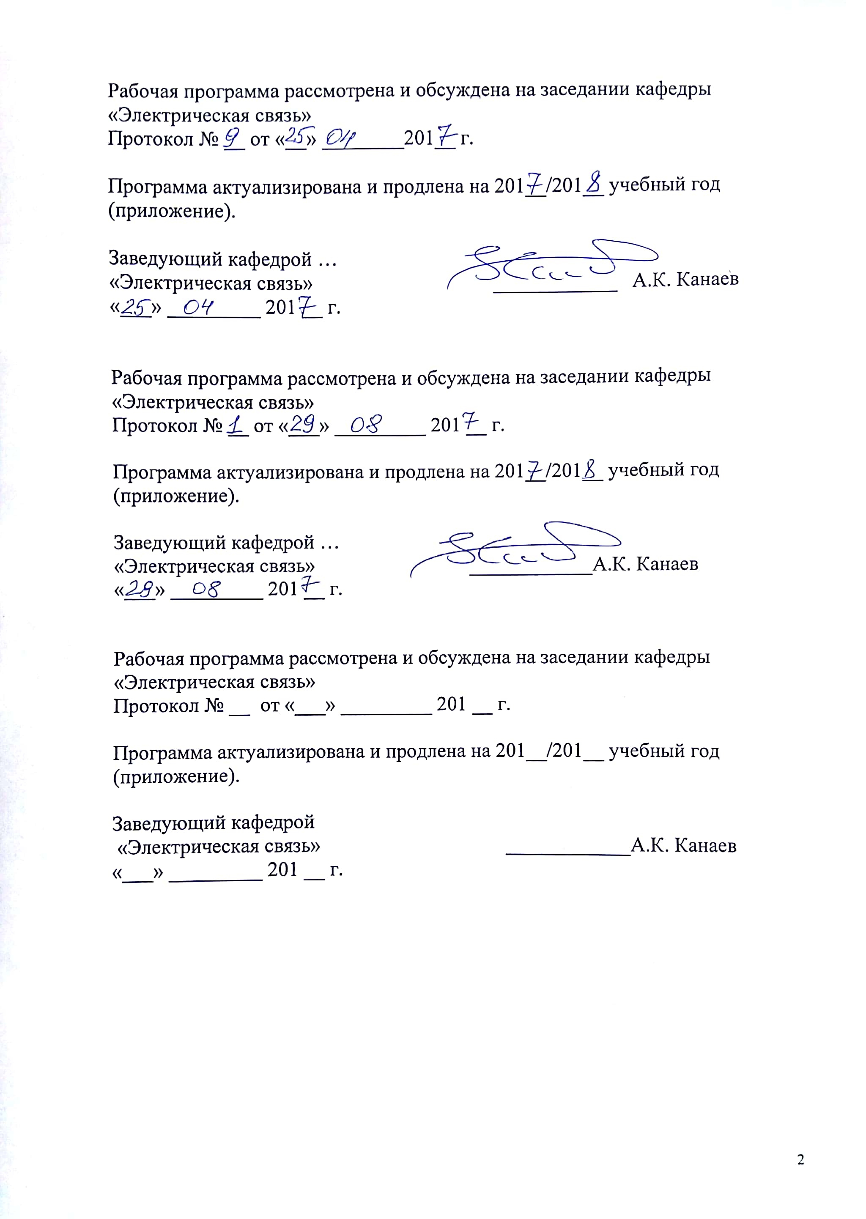
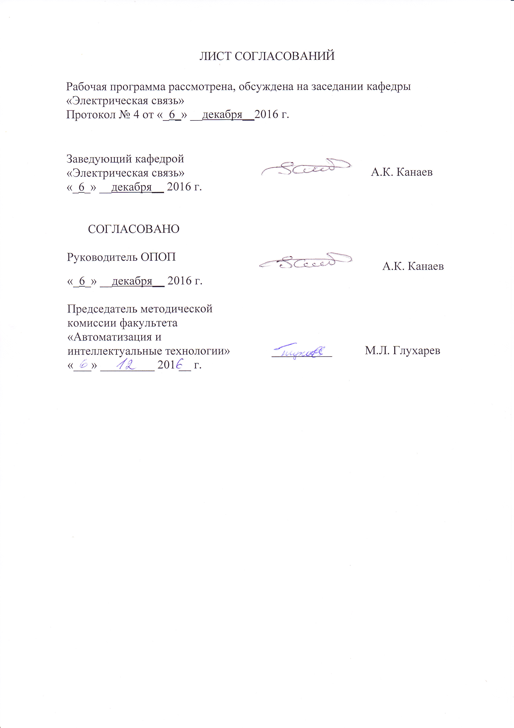

1. Цели и задачи дисциплины

Рабочая программа составлена в соответствии с ФГОС ВО, утвержденным «17» октября 2016 г., приказ № 1296 по специальности 23.05.05 «Системы обеспечения движения поездов», по дисциплине «Системы связи и навигации».
Целью изучения дисциплины «Системы связи и навигации» является подготовка специалистов по решению задач проектирования, строительства и эксплуатации радиорелейной и спутниковой связи на железнодорожном транспорте.
Для достижения поставленной цели решаются следующие задачи:
– изучение принципов организации радиорелейных линий;
– изучение методик энергетического расчета радиорелейных линий прямой видимости;
– изучение спутниковых навигационных систем;
– изучение принципов функционирования спутниковых систем связи.

2. Перечень планируемых результатов обучения по дисциплине, соотнесенных с планируемыми результатами освоения основной профессиональной образовательной программы

Планируемыми результатами обучения по дисциплине являются: приобретение знаний, умений, навыков и/или опыта деятельности.
В результате освоения дисциплины обучающийся должен:
ЗНАТЬ:
– общие принципы функционирования спутниковых систем связи, состав и принцип работы спутниковых навигационных систем, номенклатуру, состав и принцип работы спутниковых служб, особенности применения спутниковых систем на транспорте;
УМЕТЬ:
– применять методы диагностики и контроля технического состояния к элементам абонентского оборудования спутниковой связи; проектировать схемы применения спутниковых систем связи и навигации на железнодорожном транспорте;
ВЛАДЕТЬ:
– методами расчёта интервалов радиорелейных и спутниковых линий связи; методологией оценки использования спутниковых систем связи для повышения эффективности технологических процессов и обеспечения безопасности движения.
Приобретенные знания, умения, навыки и/или опыт деятельности, характеризующие формирование компетенций, осваиваемые в данной дисциплине, позволяют решать профессиональные задачи, приведенные в соответствующем перечне по видам профессиональной деятельности в п. 2.4 основной профессиональной образовательной программы (ОПОП).
Изучение дисциплины направлено на формирование следующих профессионально-специализированных компетенций (ПСК):
способностью проектировать радиотехнические системы и сети технологической, сотовой и транкинговой радиосвязи, рассчитывать электромагнитную совместимость радиоэлектронных средств в сетях радиосвязи, определять эффективность функционирования сетей радиосвязи и оценивать их влияние на совершенствование технологического процесса с применением стандартов управления качеством, оценивать эффективность и качество радиотехнических систем с использованием систем менеджмента качества (ПСК-4.1);
способностью применять современные радиотехнические системы в технологических процессах для повышения их результативности и эффективности (ПСК-4.3);
способностью производить расчет основных каскадов схем передающих и приемных устройств, выбирать оптимальные методы и способы измерения с целью калибровки и настройки радиотехнических устройств (ПСК-4.7).
Область профессиональной деятельности обучающихся, освоивших данную дисциплину, приведена в п. 2.1 ОПОП.
Объекты профессиональной деятельности обучающихся, освоивших данную дисциплину, приведены в п. 2.2 ОПОП.

3. Место дисциплины в структуре основной профессиональной образовательной программы

Дисциплина «Системы связи и навигации» (Б1.Б.48) относится к базовой части и является обязательной дисциплиной обучающегося.

4. Объем дисциплины и виды учебной работы
Вид учебной работы | Всего часов | Семестр
Вид учебной работы | Всего часов | 8
Аудиторные занятия (всего)  В том числе:  – лекции (Л)  – практические занятия (ПЗ)  – лабораторные работы (ЛР) | 90  34  -  34 | 90  34  -  34
Самостоятельная работа (СРС) (всего) | 13 | 13
Подготовка к экзамену | 27 | 27
Форма контроля знаний | Э, КП | Э, КП
Общая трудоемкость, час / з.е. | 108 / 3 | 108 / 3

5. Содержание и структура дисциплины

5.1 Содержание дисциплины
№п/п | Наименование раздела дисциплины | Содержание раздела
1 | Основные принципы построения радиорелейных линий связи | Понятие о радиорелейной связи. Основные параметры радиорелейных линий. Структура построения трасс радиосвязи с интервалами прямой видимости. Классификация радиорелейных линий по назначению. Особенности организации радиорелейных линий на железнодорожном транспорте
2 | Частотные планы РРЛ. Уплотнение стволов РРЛ. Частотные спектры сигналов в радиостволах | Принципы распределения частот на интервалах радиорелейных линий. Двухчастотный, четырехчастотный и восьмичастотный планы. Планы частот многоствольных радиорелейных линий. Формирование группового сигнала при частотном уплотнении. Формирование группового сигнала при временном уплотнении. Формирование сигнала в радиостволе при цифровых видах модуляции. Особенности образования спектров сигналов в радиостволах при передаче аналоговой и цифровой информации. Цифровая обработка многоканального сообщения
3 | Радиочастотное оборудование радиорелейных станций | Состав радиочастотного оборудования. Принципы построения приемо-передающей аппаратуры оконечных и промежуточных станций с аналоговым и цифровым уплотнением. Варианты схем антенно-волноводного тракта. Способы совмещения радиостволов.
4 | Качественные показатели каналов радиорелейных линий | Электрические характеристики и нормы на качественные показатели каналов радиорелейных линий. Помехоустойчивость к тепловым шумам аналоговых и цифровых радиорелейных линий. Нагрузочные шумы. Межсимвольные влияния на цифровые радиорелейных линий. Шумы квантования
5 | Общие принципы функционирования спутниковых систем связи | Положение спутника на орбите. Типы околоземных орбит. Геостационарные и неогеостационарные орбиты. Типы космических скоростей. Первая космическая скорость. Вторая космическая скорость. Третья космическая скорость. Частотные диапазоны спутниковых систем связи.
6 | Спутниковые навигационные системы | Состав и принцип работы спутниковых навигационных систем. Глобальные спутниковые навигационные системы. Дифференциальный режим работы спутниковых навигационных систем. Формирование электронной карты местности.
7 | Применение спутниковых систем на железнодорожном транспорте | Применение спутниковых систем GPS (Global Position System) в системе КЛУБ-У (комплексное локомотивное устройство безопасности унифицированное). Варианты сопряжения спутниковых систем GPS с цифровыми стандартами технологической радиосвязи TETRA и GSM-R
8 | Расчет трасс радиосвязи прямой видимости | Классификация интервалов радиотрасс по степени закрытости трассы. Методики расчета множителя ослабления на открытых, полузакрытых и закрытых интервалах радиотрасс. Расчет уровней и устойчивость сигналов на цифровых радиорелейных линиях. Автоматизация расчетов трасс радиосвязи прямой видимости

5.2 Разделы дисциплины и виды занятий
№  п/п | Наименование разделов дисциплины | Л | ПЗ | ЛР | СРС
1 | Основные принципы построения радиорелейных линий связи | 2 | - | 8 | 1
2 | Частотные планы РРЛ. Уплотнение стволов РРЛ. Частотные спектры сигналов в радиостволах | 4 | - | 8 | 2
3 | Радиочастотное оборудование радиорелейных станций | 4 | - | 8 | 2
4 | Качественные показатели каналов радиорелейных линий | 2 | - | 8 | 1
5 | Общие принципы функционирования спутниковых систем связи | 5 | - | - | 2
6 | Спутниковые навигационные системы | 7 | - | - | 2
7 | Применение спутниковых систем на железнодорожном транспорте | 5 | - | - | 1
8 | Расчет трасс радиосвязи прямой видимости | 5 | - | 2 | 2

6. Перечень учебно-методического обеспечения для самостоятельной работы обучающихся по дисциплине
№п/п | Наименование раздела | Перечень учебно-методического обеспечения
1 | Основные принципы построения радиорелейных линий связи | 1.Автоматизация расчета трасс радиорелейных линий связи: учеб. пособие / Ю.Я. Меремсон, П.А. Плеханов, 2011.  2.Приемопередающие устройства железнодорожной радиосвязи / А.Е. Красковский, Ю.Я. Меремсон, Л.Я. Мельникова; ред. А.Е. Красковский. – М.: ФГОУ «Учебно-методический центр по образованию на железнодорожном транспорте», 2010.
2 | Частотные планы РРЛ. Уплотнение стволов РРЛ. Частотные спектры сигналов в радиостволах | 1.Автоматизация расчета трасс радиорелейных линий связи: учеб. пособие / Ю.Я. Меремсон, П.А. Плеханов, 2011.  2.Приемопередающие устройства железнодорожной радиосвязи / А.Е. Красковский, Ю.Я. Меремсон, Л.Я. Мельникова; ред. А.Е. Красковский. – М.: ФГОУ «Учебно-методический центр по образованию на железнодорожном транспорте», 2010.
3 | Радиочастотное оборудование радиорелейных станций | 1.Автоматизация расчета трасс радиорелейных линий связи: учеб. пособие / Ю.Я. Меремсон, П.А. Плеханов, 2011.  2.Приемопередающие устройства железнодорожной радиосвязи / А.Е. Красковский, Ю.Я. Меремсон, Л.Я. Мельникова; ред. А.Е. Красковский. – М.: ФГОУ «Учебно-методический центр по образованию на железнодорожном транспорте», 2010.
4 | Качественные показатели каналов радиорелейных линий | 1.Автоматизация расчета трасс радиорелейных линий связи: учеб. пособие / Ю.Я. Меремсон, П.А. Плеханов, 2011.  2.Приемопередающие устройства железнодорожной радиосвязи / А.Е. Красковский, Ю.Я. Меремсон, Л.Я. Мельникова; ред. А.Е. Красковский. – М.: ФГОУ «Учебно-методический центр по образованию на железнодорожном транспорте», 2010.
5 | Общие принципы функционирования спутниковых систем связи | 1.Спутниковые системы связи: учеб. пособие / П.А. Плеханов. – СПб.: Петербургский гос. ун-т путей сообщения, 2009.  2.Автоматизация расчета трасс радиорелейных линий связи: учеб. пособие / Ю.Я. Меремсон, П.А. Плеханов, 2011.
6 | Спутниковые навигационные системы | 1.Спутниковые системы связи: учеб. пособие / П.А. Плеханов. – СПб.: Петербургский гос. ун-т путей сообщения, 2009.  2.Ю.А. Громаков, А.В. Северин, В.А. Шевцов. Технологии определения местоположения в GSM и UMTS: Учеб. пособие. – М: Эко-Трендз, 2005.
7 | Применение спутниковых систем на железнодорожном транспорте | 1.Космические системы связи: Учеб. пособие / В.Ф. Михайлов, В.И. Мошкин, И.В. Брагин; ГУАП. СПб., 2006.  2.Спутниковые системы связи: учеб. пособие / П.А. Плеханов. – СПб.: Петербургский гос. ун-т путей сообщения, 2009.
8 | Расчет трасс радиосвязи прямой видимости | 1.Автоматизация расчета трасс радиорелейных линий связи: учеб. пособие / Ю.Я. Меремсон, П.А. Плеханов, 2011.  2.Спутниковые системы связи: учеб. пособие / П.А. Плеханов. – СПб.: Петербургский гос. ун-т путей сообщения, 2009.

7. Фонд оценочных средств для проведения текущего контроля успеваемости и промежуточной аттестации обучающихся по дисциплине

Фонд оценочных средств по дисциплине является неотъемлемой частью рабочей программы и представлен отдельным документом, рассмотренным на заседании кафедры и утвержденным заведующим кафедрой.

8. Перечень основной и дополнительной учебной литературы, нормативно-правовой документации и других изданий, необходимых для освоения дисциплины

8.1 Перечень основной учебной литературы, необходимой для освоения дисциплины
1.Приемопередающие устройства железнодорожной радиосвязи / А.Е. Красковский, Ю.Я. Меремсон, Л.Я. Мельникова; ред. А.Е. Красковский. – М.: ФГОУ «Учебно-методический центр по образованию на железнодорожном транспорте», 2010. – 360 с.

8.2 Перечень дополнительной учебной литературы, необходимой для освоения дисциплины
1.Спутниковые системы связи: учеб. пособие / П.А. Плеханов. – СПб.: Петербургский гос. ун-т путей сообщения, 2009. – 17 с.
2.Автоматизация расчета трасс радиорелейных линий связи: учебное пособие / Ю.Я. Меремсон, П.А. Плеханов. – СПб.: ПГУПС, 2011. – 92 с.
3.Измерение основных параметров приемопередающего устройства из состава РРС «Комплекс-11»: методические указания к выполнению лабораторной работы по курсу «Системы связи и навигации» / Ю.Я. Меремсон, С.А. Вырков. – СПб.: ПГУПС, 2014. – 10 с.

8.3 Перечень нормативно-правовой документации, необходимой для освоения дисциплины
1.Рекомендации ITU-R (International Telecommunication Union Radio – Международный Союз Электросвязи по Радиосвязи) версия 431-6.
2.Методика расчета трасс аналоговых и цифровых РРЛ прямой видимости Т.1/НИИ Радио. – М.: ХОЗУ Министерства связи СССР, 1987. -197 с.

8.4 Другие издания, необходимые для освоения дисциплины
1.Радиорелейная связь на железнодорожном транспорте. Под ред. П.Н. Рамлау. – М.: Транспорт, 1980.
2.Измерение основных параметров радиорелейной системы ДМ 400/6: Метод. указ./Сост. А.И. Дзыгало. – Л.: ЛИИЖТ, 1984. – 12 с.
3.Исследование приемника цифровой радиорелейной станции в полосе частот 400 МГц: Метод. указ./Сост. А.И. Дзыгало. – Л.: ЛИИЖТ, 1989. – 12 с.
4.Измерение параметров канала с дельта-модуляцией на РРС типа 400/6А: Метод. указ./Сост. А.И. Дзыгало. – Л.: ЛИИЖТ, 1985. – 18 с.
5.В.С. Яценков. Основы спутниковой навигации. Системы GPS NAVSTAR и ГЛОНАСС. – М.: Горячая линия – Телеком, 2005. – 272 с.
6.Ю.А. Громаков, А.В. Северин, В.А. Шевцов. Технологии определения местоположения в GSM и UMTS: Учеб. пособие. – М: Эко-Трендз, 2005. – 144 с.
7.ГЛОНАСС. Принципы построения и функционирования. – М.: Радиотехника, 2005. – 688 с.
8. Липкин И.А. Спутниковые навигационные системы. 2-е изд. – М.: Вузовская книга, 2006. – 288 с.
9. Космические системы связи: Учеб. пособие / В.Ф. Михайлов, В.И. Мошкин, И.В. Брагин; ГУАП. СПб., 2006. – 174 с.

9. Перечень ресурсов информационно-телекоммуникационной сети «Интернет», необходимых для освоения дисциплины
1.Спутниковые системы связи мира http://www.mobile-networks.ru
2.Конференция ассоциации «ГЛОНАСС» tbforum.ru
3.http://www.servicetelecom.ru
4.Сайт дистанционного обучения студентов sdo.pgups.ru/

10. Методические указания для обучающихся по освоению дисциплины

Порядок изучения дисциплины следующий:
- Освоение разделов дисциплины производится в порядке, приведенном в разделе 5 «Содержание и структура дисциплины». Обучающийся должен освоить все разделы дисциплины с помощью учебно-методического обеспечения, приведенного в разделах 6, 8 и 9 рабочей программы.
- Для формирования компетенций обучающийся должен представить выполненные типовые контрольные задания или иные материалы, необходимые для оценки знаний, умений, навыков и (или) опыта деятельности, предусмотренные текущим контролем (см. фонд оценочных средств по дисциплине).
- По итогам текущего контроля по дисциплине, обучающийся должен пройти промежуточную аттестацию (см. фонд оценочных средств по дисциплине).

11. Перечень информационных технологий, используемых при осуществлении образовательного процесса по дисциплине, включая перечень программного обеспечения и информационных справочных систем

Перечень информационных технологий, используемых при осуществлении образовательного процесса по дисциплине:
- технические средства (компьютерная техника и средства связи, персональные компьютеры, проектор,);
- методы обучения с использованием информационных технологий (компьютерное тестирование, демонстрация мультимедийных материалов, компьютерный лабораторный практикум и т.д.);
- перечень Интернет-сервисов и электронных ресурсов (поисковые системы, электронная почта, электронные учебные и учебно-методические материалы).
Кафедра обеспечена необходимым комплектом лицензионного программного обеспечения:
- Microsoft Windows 7;
- Microsoft Word 2010;
- Microsoft Excel 2010;
- Microsoft PowerPoint 2010.

12. Описание материально-технической базы, необходимой для осуществления образовательного процесса по дисциплине

Материально-техническая база обеспечивает проведение всех видов учебных занятий, предусмотренных учебным планом по специальности 23.05.05 «Системы обеспечения движения поездов» и соответствует действующим санитарным и противопожарным нормам и правилам.
Она содержит:
- помещения для проведения лабораторных работ (ауд. 1-506), укомплектованные специальной учебно-лабораторной мебелью, лабораторным оборудованием, лабораторными стендами, специализированными измерительными средствами в соответствии с перечнем лабораторных работ
- помещения для проведения лекционных (ауд. 1-506), содержащие учебно-наглядные пособия, и практических (семинарских) занятий (ауд. 1-506), укомплектованные специализированной учебной мебелью и техническими средствами обучения, служащими для представления учебной информации большой аудитории (настенным экраном, мультимедийным проектором и другими информационно-демонстрационными средствами).
- помещения для проведения групповых и индивидуальных консультаций (ауд. 1-506).
- помещения для проведения текущего контроля (ауд. 1-506) и промежуточной аттестации (ауд.1-506).
- помещения для самостоятельной работы с возможностью выхода в сеть Интернет и http://sdo.pgups.ru – Электронную информационно-образовательную среду ПГУПС (ауд. 7-412).

Разработчик рабочей программы, доцент
5.12.2016 

